Талапкер " рөлі бар пайдаланушыға арналған нұсқаулық»
1. "Талапкер" рөлімен пайдаланушының негізгі функциялары::
веб-қосымшада тіркелу;
электрондық пошта арқылы тіркелуді растау;
веб-қосымшада авторизация;
тестілеуге қатысуға алдын ала өтініш қосу (кейін құжаттарды тапсыру үшін өтінішті қабылдау пунктіне жүгінумен  );
қажет болған жағдайда: өтінішті қарау, өңдеу және жою
Талапкер ұлттық бірыңғай тестілеуге (бұдан әрі - ҰБТ) қатысуға алдын ала өтініш беру үшін тіркелуге, бұдан әрі жүйеде авторлануға тиіс. Веб-қосымшаны авторизациялау/тіркеу беті төменде көрсетілген (1-сурет).
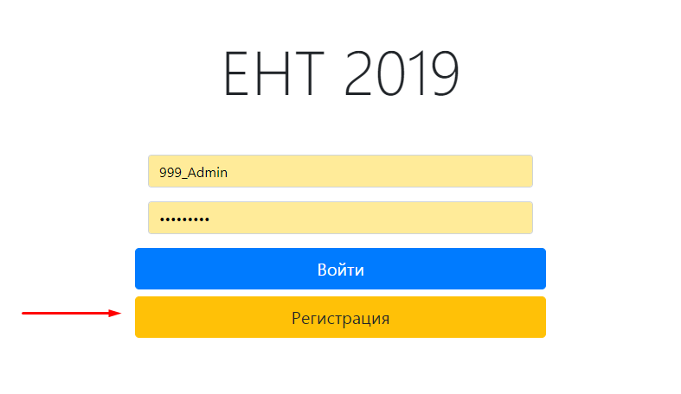
1-сурет-авторизациялау/веб-қосымшада тіркеу
Егер сіз бетке бірінші рет кірген болсаңыз, жүйеге тіркелу қажет. Ол үшін "тіркеу" бастырмасына басу қажет (1-сурет) және ашылған бетте деректерді енгізе отырып нысанды толтыру қажет (2-сурет):
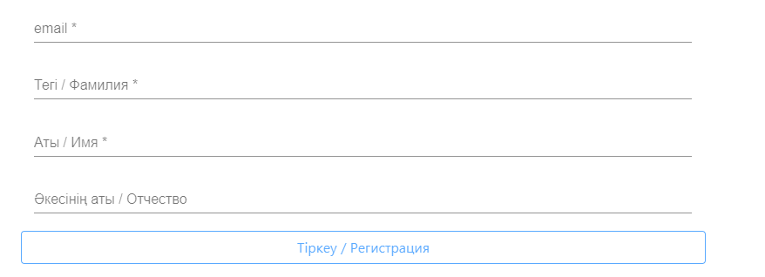
- Электрондық пошта мекенжайы (e-mail) (міндетті жол));
- Тегі (міндетті поле);
- Аты (міндетті өріс);
- Әкесінің аты.
Деректерді енгізгеннен кейін "тіркеу"бастырмасына басу қажет.

2-сурет-жүйеде тіркеу
Егер енгізілген деректер дұрыс болса, онда жүйе Ақпараттық хабарлама береді (3-сурет).
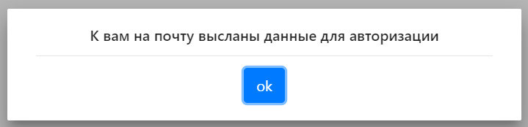
3-сурет-жүйеде тіркеу туралы хабарлама
Жүйе тіркеу кезінде көрсетілген электрондық мекенжайға хат жібереді, онда жүйеде авторландыру үшін логин мен пароль болады.
Авторизациядан кейін алдын ала өтініш беру нысаны көрсетілетін бет ашылады (4-сурет). Келесі өрістерді толтыру қажет:
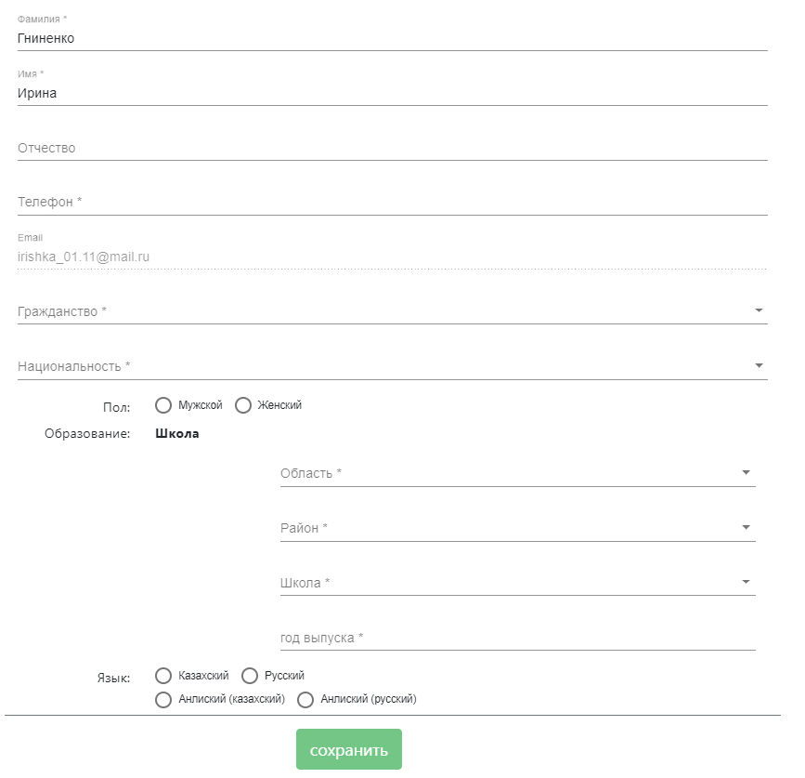
- Тегі (міндетті поле);
- Аты (міндетті өріс);
- Әкесінің
- Телефон (міндетті алаң));
- Электрондық пошта мекенжайы (e-mail) (міндетті жол));
- Азаматтық (міндетті өріс);
- ЖСН (егер ҚР азаматтығы болса) (міндетті жол);
- Туған күні (егер басқа елдің азаматтығы болса) (міндетті жол);
- Ұлты (міндетті өріс);
- Еден (міндетті өріс);
- Оқу орны орналасқан облыс (міндетті алаң));
- Оқу орны орналасқан аудан (міндетті алаң));
- Мектептің атауы (міндетті алаң));
- Шығарылған жылы (міндетті алаң));
- Тестілеуді тапсыру тілі (міндетті алаң).
4-сурет - алдын ала өтініш беру нысаны
Барлық міндетті жолдарды толтырып нысанды басу керек, "Сақтау". Егер енгізілген деректер дұрыс болса, онда қосымша өтініш жіберілгені және растау үшін өтініштерді қабылдау пунктіне жүгіну қажет деген хабарлама береді (5-сурет).
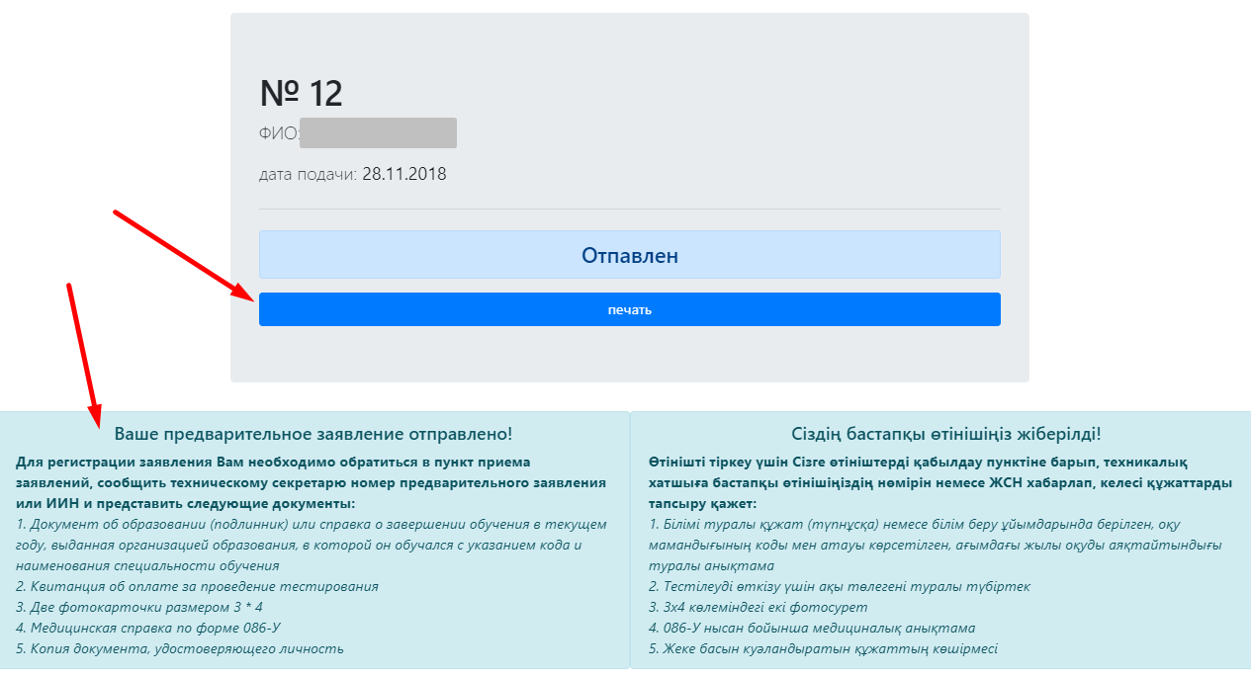
Сондай-ақ бетте алдын ала өтініштің бірегей нөмірі (бұл жағдайда №12), талапкердің аты-жөні және өтініш берілген күн көрсетіледі.
Талапкер құжаттар пакетімен өтініштерді қабылдау пунктіне жүгінуі қажет:
1. Білім туралы құжат (түпнұсқа) немесе оқу мамандығының коды мен атауы көрсетілген білім беру ұйымы берген ағымдағы жылы оқуды аяқтағаны туралы анықтама
2. Тестілеуді өткізу үшін төлем туралы түбіртек
3. 3 * 4 өлшемдегі екі фотосурет
4. 086-У нысаны бойынша Медициналық анықтама
5. Жеке басын куәландыратын құжаттың көшірмесі
техникалық хатшыға өтініштің бірегей нөмірін (бұл жағдайда №12) хабарлай отырып немесе бұйралауды басып шығарады. Алдын ала өтінішті басып шығару үшін "басып шығару" бастырмасына басу қажет (5-сурет).
5-сурет-алдын ала өтінішті базаға жіберу туралы хабарлама

Алдын ала өтініштің үлгісі төменде берілген (6-сурет). Жоғарғы оң жақ бұрышында өтініштің бірегей нөмірі бар.
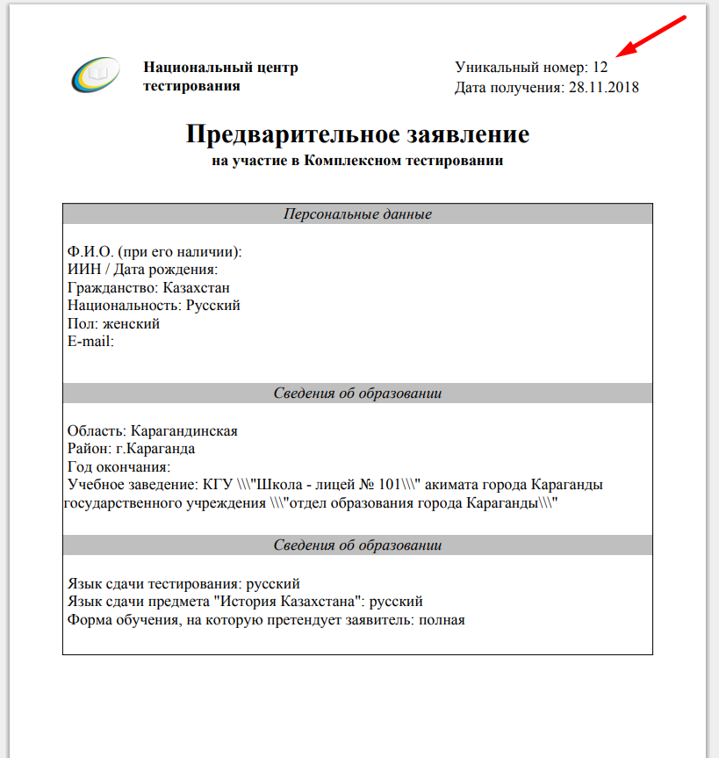
6-сурет-дәнекерлеу өтінішінің үлгісі
Назар аударыңыз! Егер сіз өз бетіңізбен өтініш беру кезінде дұрыс емес деректерді көрсеткен жағдайда, өтініштерді қабылдау пунктіне өтініш беру кезінде техникалық хатшы осы өтініштерді редакциялай алады.

